

计算机科学与技术专业

综合实训报告

2018 — 2019 学年第 1 学期

**实训名称：** 自助加班工时管理系统项目

**姓 名：** 黄丽华

**学 号：** 12号

**所在系别：** 信息技术系

**所在专业：** 计算机科学与技术

**所在班级：** 1班

**起止日期：** 2018-09-04至2018-10-27

**角 色：** 后台开发人员

目录

实训题目：“自助加班工时管理系统”项目模拟实训 2

1.1实训目的 2

1.2实训过程 2

1.2.1基本概念（介绍相关知识点） 2

涉及相关技术 2

系统结构 2

1.2.2实训步骤 4

开发环境 4

硬件： 4

软件 4

登录验证/工时填写通知/初次登录验证 4

模块描述 4

设计实现 4

设计思路 4

流程图 4

用户密码找回（含修改） 7

模块描述 7

设计实现 7

设计思路 7

流程图 7

员工管理模块（查询，修改，添加，删除） 9

模块描述 9

设计实现 9

设计思路 9

流程图 9

工时查询 10

模块描述 10

设计实现 11

设计思路 11

流程图 11

排序图查询（含饼图） 12

模块描述 12

设计实现 13

设计思路 13

流程图 13

散点图查询模块描述 15

模块描述 15

设计实现 15

设计思路 15

流程图 15

柱形图查询（近三个月工时） 17

模块描述 17

设计实现 17

设计思路 17

流程图 17

柱形图查询（请假工时-任务单工时-加班工时） 18

模块描述 18

设计实现 18

设计思路 18

流程图 19

实现中重难点 21

实训总结 22

# 实训题目：“自助加班工时管理系统”项目模拟实训

## 1.1实训目的

实训的目的是认识并掌握以下几点：

1. 学会团队合作。扮演好自己的角色，学会与项目团队里各人员之间沟通交流。明确自己的职位，努力在自己职位上做到最好。在项目经理的带领下，合理安排时间，按时按量完成功能模块。最重要是，要学会与项目经理、前端人员和后端同事之间沟通交流，敢于提出自己的意见和见解。
2. 懂得学以致用。根据所学知识，懂得活学活用，用所学技术完成项目中各项功能。在此过程中，不仅巩固了学习的专业知识，并在项目程序中，凭借自己的能力，不断将知识扩充，不断探索出越来越多的新的知识。
3. 提高自我解决技术难题的能力。在实现功能的过程中，会遇到各种技术问题，要学会自我解决问题。从书本上学到的知识往往是有限的，在实践中，会遇到各种以前学习时从未碰到的难题。无论是去翻书，问老师、同学，还是自己上博客找答案，总之，只有在自己去摸索的过程中，才能提高自己的专业能力。

## 1.2实训过程

### 1.2.1基本概念（介绍相关知识点）

### 涉及相关技术

1. 传统表现层JSP。本系统使用jsp作为表现层，负责收集用户请求数据以及业务数据的表示。JSP可完成全部的表现层功能，如：数据收集，数据表示。
2. MVC框架。本系统使用Spring MVC作为MVC框架。Spring MVC是一个设计优良的MVC框架，本应用的所有用户请求，包括系统的超链接和表单提交，都是发送给Spring MVC的Controller，Spring MVC控制所有请求的处理和转发。
3. Spring框架的作用。Spring框架式系统的核心部分，Spring提供的Ioc容器是业务逻辑组件和DAO组件的工厂，它负责生成并管理这些实例。借助于Spring的依赖注入，各组件以松耦方式组合在一起，组件与组件之间的依赖正式通过依赖注入管理的。
4. MyBatis的作用。MyBatis的SQL Mapping功能简化了数据库的访问，并在JDBC层提供了更好的封装。MYBatis可以以优雅灵活的方式访问数据库，由此开发者可以更灵活地编写SQL语句，满足更好的性能需求，为底层DAO对象的实现提供支持。

### 系统结构

本系统采用严格的Java EE（Java Platform Enterprise Edition）：java平台企业版，主要用于快速设计、开发、部署和管理企业级的大型软件系统。以Spring为核心，采用SSM（Spring＋SpringMVC＋MyBatis）整合框架的方式来架构系统，开发出的应用通常运行在Tomcat服务器上。 开发时需要配置相应版本的.jar包，形成.jsp、.java、.xml等文件。开发完成后，发布到Web服务器上，它们的关系如下图所示：

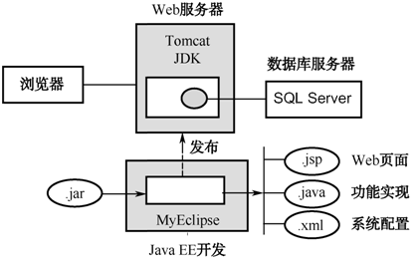

根据关系层次，把java EE分为6层。

1. 表现层。由JSP页面组成。
2. MVC层。使用Spring MVC技术。
3. 业务逻辑层。主要由Spring Ioc容器管理的业务逻辑组件组成
4. DAO层。由6个DAO组件组成。
5. 领域对象层。由6个domain Object对象组成。
6. 数据库服务层。使用SQL Server数据库存储持久化数据。

如图所示：

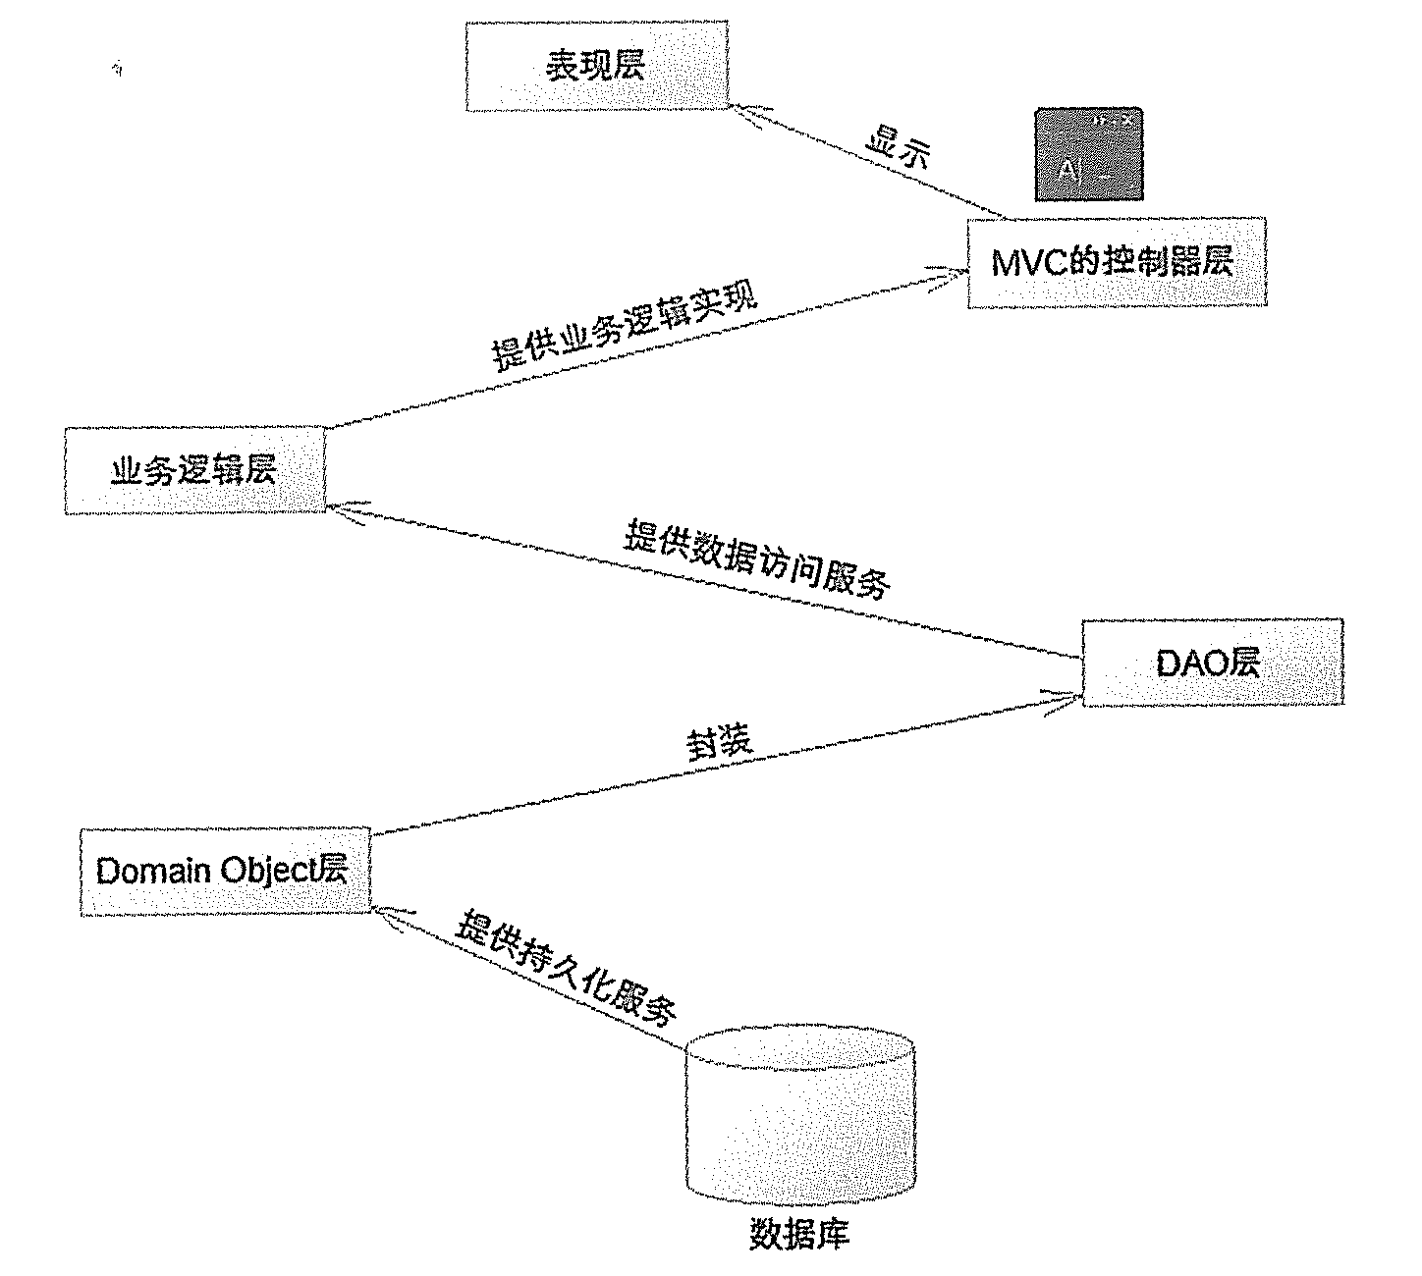

### 1.2.2实训步骤

# 开发环境

## 硬件：

酷睿i5-6200U CPU@230GHz 2.4GHz，RAM为4G，系统类型为32位操作系统等设计实现

## 软件

从<http://www.myeclipseide.com下载myeclipse-8.5.0-win32.exe>文件或更新高版本并安装，其中MyEclipse的安装路径必须在D盘下，其他的保持，默认选项，MyEclipse自带JDK。Java应用程序编程接口（java API）能提供许多有用的功能，如图形用户界面。

从Tomcat的官方网站下载所需要的Tomcat版本，地址是<http://tomcat.apache.org/>。

到SqlServer官网下载SqlServer 2005版数据库。

# 登录验证/工时填写通知/初次登录验证

## 模块描述

员工可以通过账户统一登录，登录时进行工号（账号）及密码验证，验证成功后登入系统，未登录不允许访问系统，第一次登录需提示进行密码重置。工时填写日期到期前3天，系统能自动通过多种方式通知员工填写。

## 设计实现

### 设计思路

工号和密码输入无误后，后台根据工号在数据库查找该职员，并执行登录、工时填写通知、初次登录验证。

### 流程图

**登录验证/工时填写通知/初次登录验证**

|  |  |
| --- | --- |
| 名称、标识符 | 登录验证/工时填写通知/初次登录验证 |
| 功能  描述 | 进入网站的用户能根据工号和姓名登录，登录后同步进行工时填写日期验证和初次登录验证。若到了工时填写日期，邮箱发送填写通知；工号和密码一样的用户，登录后，系统发送修改密码信息。后台执行完以上操作后，返回结果到主页面。 |
| 性能需求 | 员工可以通过账户统一登录，登录时进行工号（账号）及密码验证，在数据库中判断是否存在用户，得到数据后判断密码是否有误，有误时，显示登录失败的错误信息。验证成功后登入系统，未登录不允许访问系统，第一次登录需提示进行密码重置。工时填写日期到期前3天，系统能自动通过多种方式通知员工填写。 |
| 输入 | 工号 密码 |
| 操  作  序  列 | E:\大三\大三下\大型项目实训\新建文件夹\登录-工时填写通知-初次登录.jpg |
| 输出 | 相应页面及数据 |
| 所涉及到的数据表 | staff |

# 用户密码找回（含修改）

## 模块描述

用户发送邮箱验证码，重置密码。

## 设计实现

### 设计思路

用户输入邮箱和工号，系统发送验证码到用户的邮箱，用户输入验证码和新密码，数据库重置密码。

### 流程图

**用户找回密码（含修改）**

|  |  |
| --- | --- |
| 名称、标识符 | 用户找回密码 |
| 功能  描述 | 用户点击登录界面的忘记密码，进入忘记密码页面，输入邮箱和工号，系统发送验证码到用户的邮箱，用户输入验证码和新密码，数据库重置密码 |
| 性能需求 | 根据工号和验证邮箱重置该职员登录密码 |
| 输入 | 用户名、密码 |
| 操  作  序  列 | E:\大三\大三下\大型项目实训\新建文件夹\忘记密码.jpg |
| 输出 | 相应页面或提示信息 |
| 所涉及到的数据表 | staff |

# 员工管理模块（查询，修改，添加，删除）

## 模块描述

查询员工基本信息，修改联系方式，查询/修改/添加/删除归属团队。

## 设计实现

### 设计思路

查询信息，用户选择修改联系方式或是对归属团队做出操作，后台将从数据库中执行相应操作，再将信息返回给客户显示。

### 流程图

**用户找回密码**

|  |  |
| --- | --- |
| 名称、标识符 | 用户找回密码 |
| 功能  描述 | 用户点击选择修改联系方式或是对归属团队做出操作，后台将从数据库中执行相应操作，再将信息返回给客户显示 |
| 性能需求 | 查询员工基本信息，修改联系方式，查询/修改/添加/删除归属团队 |
| 输入 | 用户名、密码 |
| 操  作  序  列 | E:\大三\大三下\大型项目实训\新建文件夹\员工管理.jpg |
| 输出 | 相应页面或提示信息 |
| 所涉及到的数据表 | staff |

# 工时查询

## 模块描述

在工时查询模块，可以根据各项条件多项字段联合查询出全部工时记录。

## 设计实现

### 设计思路

首先，在职位搜索页面上列出所有筛选条件（如员工、按工号等），根据用户选择的任意条件，在数据库查找。

### 流程图

**工时查询**

|  |  |
| --- | --- |
| 名称、标识符 | 工时查询 |
| 功能  描述 | 工时查询页面，选择按团队、按员工、按工号等多项条件进行工时查询，返回查询结果。 |
| 性能需求 | 提供工时查询功能，可以按团队、按员工、按工号等进行查看 |
| 输入 | 筛选条件 |
| 操  作  序  列 | E:\大三\大三下\大型项目实训\新建文件夹\工时多项字段联合查询.jpg |
| 输出 | 相应页面及数据 |
| 所涉及到的数据表 | Staff,team,overtime |

# 排序图查询（含饼图）

## 模块描述

首先，选择查询的开始日期和结束日期，一是按团队分组查询团队和工时，并计算总工时，然后将数据给饼图显示，，二是职员姓名分组查询加班工时和加班次数，将数据给排序图显示。点击升序或降序按钮，将查询数据按相应方式展示。

## 设计实现

### 设计思路

首先，选择查询日期后，在数据库中按查询日期查询符合的记录。

### 流程图

**排序图查询**

|  |  |
| --- | --- |
| 名称、标识符 | 排序图查询 |
| 功能  描述 | 根据日期查询加班工时，并返回页面给统计图显示数据 |
| 性能需求 | 用户选择要查询日期，数据库找符合条件的记录，在页面以统计图方式展现数据。 |
| 输入 | 修改信息 |
| 操  作  序  列 | E:\大三\大三下\大型项目实训\新建文件夹\排序图查询.jpg |
| 输出 | 相应页面及数据 |
| 所涉及到的数据表 | Overtime,staff,team |

# 散点图查询模块描述

## 模块描述

首先，选择查询的开始日期和结束日期，一是按团队分组查询团队和工时，并计算总工时，然后将数据给饼图显示，，二是职员姓名分组查询加班工时和加班次数，将数据给散点图显示。

## 设计实现

### 设计思路

首先，选择查询时间后，在数据库中按条件查询符合的记录。

### 流程图

**散点图查询**

|  |  |
| --- | --- |
| 名称、标识符 | 散点图查询 |
| 功能  描述 | 根据日期查询加班工时，并返回页面给统计图显示数据 |
| 性能需求 | 用户选择要查询日期，数据库找符合条件的记录，在页面以统计图方式展现数据。 |
| 输入 | 无 |
| 操  作  序  列 | E:\大三\大三下\大型项目实训\新建文件夹\散点图查询.jpg |
| 输出 | 相应页面及数据 |
| 所涉及到的数据表 | Overtime,staff,team |

# 柱形图查询（近三个月工时）

## 模块描述

按团队、按人员、按月展现近三个月加班的统计数据。

## 设计实现

### 设计思路

在数据库查询时，在工时表，用group by方式，可实现按团队分组查询人员、月份和所在团队；

### 流程图

**柱形图查询（近三个月工时）**

|  |  |
| --- | --- |
| 名称、标识符 | 查询 |
| 功能  描述 | 向用户展示近三个月加班工时统计 |
| 性能需求 | 按团队、按人员、按月展现近三个月加班的统计数据。 |
| 输入 |  |
| 操  作  序  列 | E:\大三\大三下\大型项目实训\新建文件夹\柱形图（近三个月工时查询）.jpg |
| 输出 | 相应页面及数据 |
| 所涉及到的数据表 | Overtime,staff,team |

# 柱形图查询（请假工时-任务单工时-加班工时）

## 模块描述

按团队、按人员、按月展现加班工时、请假工时、任务单工时的统计数据。

## 设计实现

### 设计思路

在数据库查询时，用group by分组的方式，可实现按团队、人员、月查询工时。

### 流程图

**柱形图查询（请假工时-任务单工时-加班工时）**

|  |  |
| --- | --- |
| 名称、标识符 | 企业用户之删除职位 |
| 功能  描述 | 向用户展示近加班工时、任务单、请假工时统计 |
| 性能需求 | 按团队、按人员、按月展现近加班工时、任务单、请假工时统计数据。 |
| 输入 | 无 |
| 操  作  序  列 | E:\大三\大三下\大型项目实训\新建文件夹\散点图查询.jpg |
| 输出 | 相应页面及数据 |
| 所涉及到的数据表 | Overtime,staff,team |

# 实现中重难点

1. 建立数据库。我是和组内的张霞一起设计的数据库。数据库是一切之根本，若数据库不完善，后面的代码全都有影响。设计数据库，需要我们非常考虑得非常全面，需要实现什么功能，与之对应需要在数据库设置什么表，有哪些字段等等，表与表之间是1:n还是1:1或者是n:n的关系。第四周在老师在检查我们进度时，给我们提出了宝贵的修改意见，提出了不足，表里面的字段不完善，有些需要实现的功能没有与之对应的表和字段，在老师给出意见后，我们组员在一起重新讨论，进一步修改并完善了数据库。
2. 功能模块中的难点。

对我来说，比较有难度的是以下几个地方。

1. 统计图后台实现（散点图、柱形图、饼图），又如何将后台的数据传给统计图所在的js文件。以下是遇到的问题及解决方案。

* 将数据按照js需要的方式合成字符串给前端，前端再将其分割，分别存入数组。
* 在js文件中字符串分割问题。用split()，分割后赋值给某变量x，x自动成为数组，并按分割存储。
* Jsp页面：javaScript声明变量某变量:var array，对引用的js文件的属性赋值时注意：属性值是数字类型：Number( array )；属性值是字符串类型：””+array。
* 后台传数据给.Html页面，.html 页面接收数据十分不便，不能像.jsp 使用${ param}方法，也不能使用<script> <% request.getAtribute(“key”) %> <script>方法，十分不便，建议动态使用页面时，用.jsp页面，功能更强大，使用更加灵活。
* 负责：给前端图（饼图/列表/散点图/树状图/日历）编写后台，并且，在前端使用javascript知识使前端与后台相连，使用户直观看到图像与数据完整的网页。

遇到的问题：

**root cause**

org.mybatis.spring.MyBatisSystemException: nested exception is org.apache.ibatis.builder.BuilderException: Error invoking SqlProvider method (com.hez.provider.OvertimeDynaSqlProvider.selectForPie). Cause: java.lang.reflect.InvocationTargetException

org.mybatis.spring.MyBatisExceptionTranslator.translateExceptionIfPossible(MyBatisExceptionTranslator.java:79)

org.mybatis.spring.SqlSessionTemplate$SqlSessionInterceptor.invoke(SqlSessionTemplate.java:447)

解决的方案：

在sanDian.jsp和worktime.jsp中

* 初始化ed为null；
* 从后端获取数据，变量startdate保存；
* 判断的startdate是否符合条件( !=null && !.equls(””) ) ；注：必须先执行条件：!=null，否则报空指针，因为satrtdate没有得到数据时默认值null。
* 于是，当后端没有数据时，sd为null。

Value=<%= ed%>的结果为null。

1. 发送邮件

一是关于发邮件报错535 Error：authentication failed，原因是没有开通pop3、smtp服务。二是Exception in thread "main" java.lang.NoClassDefFoundError: com/sun/mail/util/LineInputStream ：原因是jar包版本不统一,解决方法如下:   
删除Java EE 5 Libraries/javaee.jar/mail里的包有东西.   
具体方法如下: 方法一：用rar打开D:\Myeclipse\Common\plugins\com.genuitec.eclipse.j2eedt.core_8.5.0.me201003231033\data\libraryset\EE_5\javaee.jar\ \javax ，然后删除mail,一切就ok了。

1. Js实现分割字符串

array=array.split(" "); //array分割，自动转为数组

for(var i = 0; i < array.length; i=i+1 ){

//document.write(array[i]+"</br>");

array[i]=array[i].split("-"); //array[i]分割

for(var j = 0; j < array[i].length; j=j+1 ){

//document.write(array[i][j]+"</br>");

}

}

# 实训总结

本次实训，我完成了数据库创立、首页职位模糊查询、公司登录、公司职位管理、个人职位管理工作，进一步加深对各种技术的基础知识的认识；具备实现通过学到的各种知识解决现实中问题的的基本能力。作为一个“码农”， 从完成一个项目的过程中，我的收获是：要学会自己独立思考，但也不能忽视团队的力量，也需要与团队共同讨论；遇到不懂的东西及时查找资料解决或向老师请教，而且一般不懂的地方上网都可以解决；不断发现、解决问题，勇于创新！也让我明白，要有独立思考能力，灵活应变能力，必须要具备耐心和毅力。遇到异常要有调试程序的能力。在完成程序的过程中，会不断地遇到各种各样的问题，但正如此，反倒让我有继续钻研下去的动力，迫使我勇于实践，敦促我不断探索。我的各方面的知识都加以巩固和深化。让我不仅学习了知识，更学会了活学活用，运用到与我们生化密切相关的事实中，解决实际问题，让我有喜悦感，成就感。相信未来的我一定会学得更好，加油！